مدرسة قرطبة الأهلية اختبار الفترة الثانية الفصل الدراسي الأول

10
الصف / الثاني المتوسط رياضيـــــــــات

اسم الطالب : ........................................ | الفصل : 2 /

م | السؤال | الاجابة | الدرجة
1 | اكتب معادلة لإيجاد طول الضلع المجهول في المثلث  10 سم  8 سم | ............................................  ............................................  ............................................  ........................................... | 1  1  2  2
2 | حدد ما اذا كان المثلث بالأضلاع المعطاة مثلثاً قائم الزاوية أم لا ؟  5 سم ، 10 سم ، 12 سم | ............................................  ............................................  ............................................
3 | مثل النقطتين الاتيتين ثم احسب المسافة بينهما  ( 2 ، 0 ) ، ( 5 ، - 4 )  ............................................  ............................................  ............................................  ............................................ | 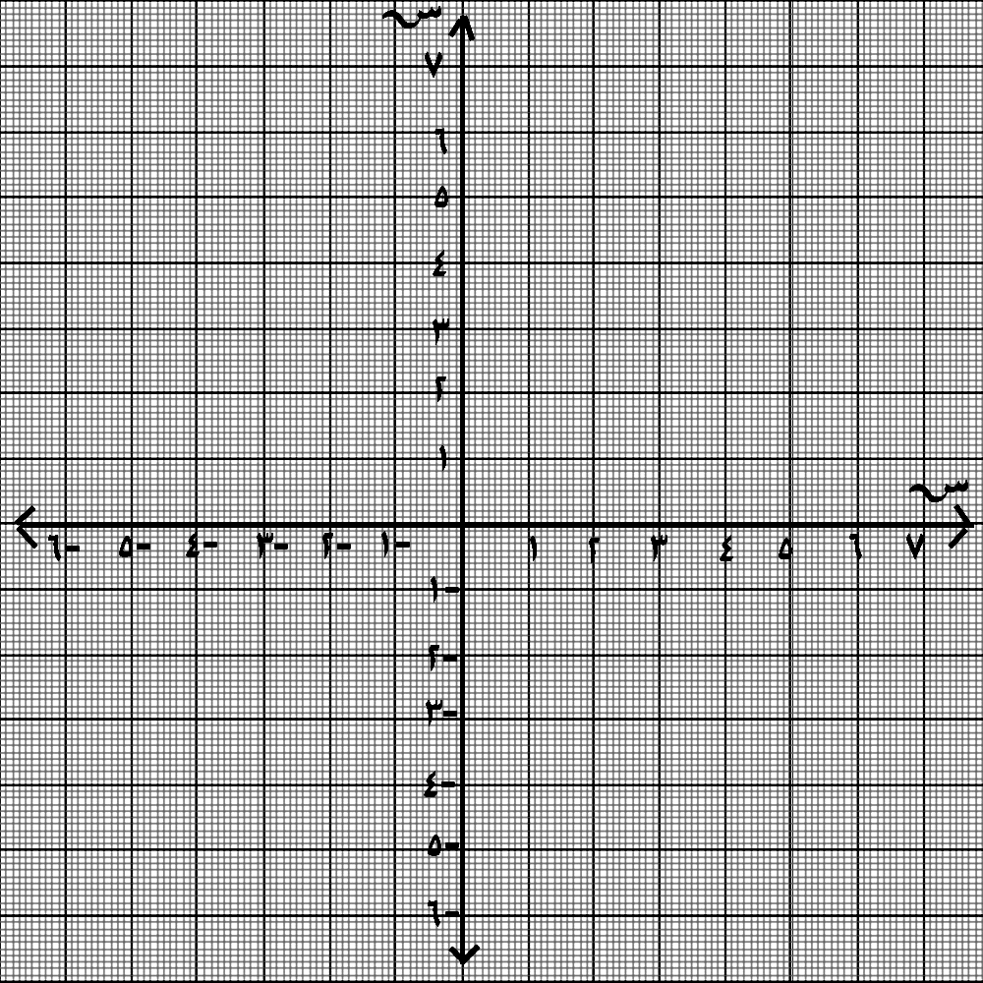
4 | يعمل صالح بائعاً في أحمد المحال التجارية ويتقاضى مبلغ 50 ريالاً عن كل يوم عمل .هل يتناسب المبلغ الذي يتقاضاه صالح مع عدد أيام العمل ؟ وضح اجابتك . | .......................................................  .......................................................
  المبلغ
  عدد الأيام
5 | من الجدول المقابل أوجد معدل تغير درجة الحرارة لكل ساعة | .......................................................  .......................................................  .......................................................  ....................................................... | 2
  درجة الحرارة | 17 | 27
  الساعة ( صباحاً ) | 6 | 11
6 | 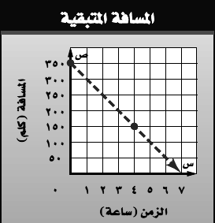  أوجد المعدل الثابت للتغير في الشكل الآتي وبين ما اذا كان هناك علاقة خطية متناسبة أم لا ؟ | .......................................................  .......................................................  .......................................................  ....................................................... | 2  2  2
7 | 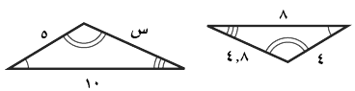  اذا كان الشكلان الاتيان متشابهان فأكتب تناسباً وحله لايجاد القياس الناقص | .......................................................  .......................................................  .......................................................  .......................................................
8 | أ ب جـ مثلث فيه أ ( 1 ، 1 ) ، ب ( - 2 ، 4 ) ، جـ ( 3 ، - 2 ) أوجد رؤوس صورته بعد اجراء تمدد عامل مقياسه 2 ثم مثل كلاً من  المثلث أ ب جـ وتمدده بيانياً | 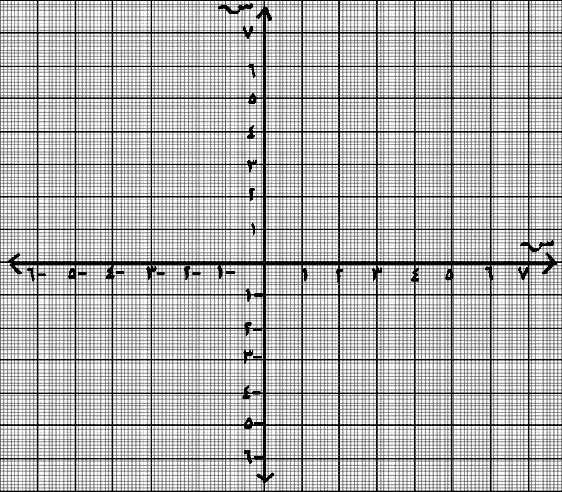
9 | 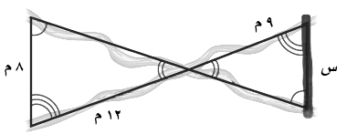  أوجد قيمة س في الشكل المقابل : | .......................................................  .......................................................  ....................................................... | 2
10 | احسب ذهنياً : 1) 40 % من 35  2) 10 % من 24.6 | 1) .......................................................  2) ....................................................... | 4
11 | قدر : 1) 29 % من 60  2) النسبة المئوية لـ 2 من 15 | 1) .......................................................  2) .......................................................

